Le volume
www.coursfacile.com

- NOTION DE VOLUME :
Le volume d’un corps est la partie de l’espace occupée par ce corps.
On note le volume par le symbole v.
L’unité du volume est le mètre cube (m³). Pour un liquide on utilise aussi les unités de capacité ; le litre (L) et ses multiples
et ses sous-multiples.

Le tableau suivant représente les unités de volume et la relation entre ses unités et celles de la capacité.

Km³ |  |  | Hm³ |  |  | dam³ |  |  | m³ |  |  | dm³ |  |  | Cm³ |  |  |  | mm³
 |  |  |  |  |  |  |  |  |  |  |  | hl | dal | l | dl | cl |  | ml

Application :
Convertir :
1 m³ =……………l ; 0.7 dal =……………cm³ ; 33 cl =…………dm³

- MESURE DE VOLUME D’UN LIQUDE :
Pour mesurer le volume d’un liquide on utilise un des verreries :
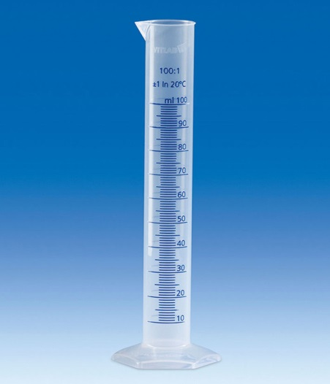 | 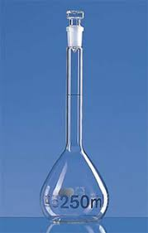 | 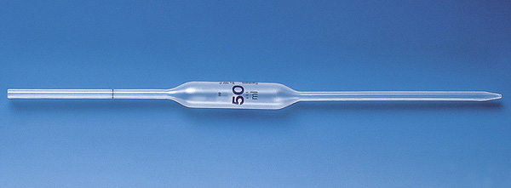 | 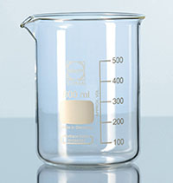
éprouvette | Fiole jaugée | Pipette graduée | bécher

Remarque : la verrerie la plus utilisée est l’éprouvette.
www.coursfacile.com
La méthode de déterminer le volume d’un liquide à l’aide d’une éprouvette :
- On pose l’éprouvette sur un plan horizontale.
- On transvase prudemment le liquide dans l’éprouvette.
- On laisse reposer le liquide.
- On dirige l’œil horizontalement vers le bas du ménisque du liquide.
- On lit directement le volume, on inscrit la valeur accompagnée de l’unité indiquée sur l’éprouvette.

Application :
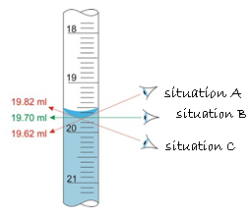
-Indique la situation correcte pour lire le volume.
- déterminer le volume exact du liquide.

- MESURE DE VOLUME D’UN CORPS SOLIDE
- -Le volume d’un corps solide de forme quelconque :
- On prend un volume donné d’un liquide, on le note v_{liquide.} .
- On émerge complétement le solide dans le liquide .on note le nouveau volume qu’on le note v_{total.}
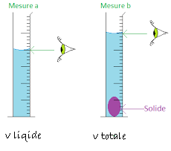
- On calcule le volume du solide : v = v_{total} – v_{liquide}
Notez bien : Cette méthode s’appelle translation du liquide.
Remarque :
- Il faut que le solide n’empreigne pas le liquide.
- Il faut que le solide ne flotte pas sur le liquide.
Exercice :
On verse un volume v₁ d’eau dans une éprouvette gradué.

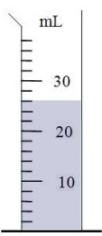
- Déterminer v₁
- v₁=………..
Au moyen d’un file on introduit avec précaution un solide dans l’éprouvette.

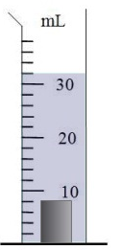
- Déterminer le volume v₂
- v₂=……………

- déduire le volume du solide.

- V _{solide} =……………………………..

- V _{solide} =…………………

- Le volume et le changement de forme :
Le cas d’un solide :
- – manipulation :
On introduit une pâte à modeler dans une éprouvette contenant une quantité d’eau, puis On mesure le volume, on le note v_{1.}
On déforme la pâte et on mesure à nouveau le volume, on le note v₂.
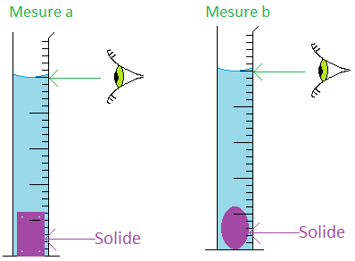
2- observation :
- Le niveau de liquide dans l’éprouvette ne change pas.
Le cas d’un liquide :
- – manipulation :
On verse la même quantité d’eau dans 3 récipients de formes différents et on mesure le volume dans chaque cas.
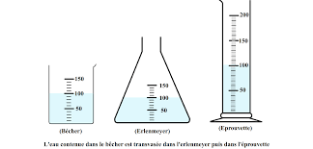
2- observation :
Les trois récipients indiquent la même valeur : 100 ml

- conclusion :
La variation de la forme d’un solide ou d’un liquide ne change pas son volume.

